12. Процедурно програмиране – указатели, масиви и рекурсия.
Изложението по въпроса трябва да включва следните по-съществени елементи:
1. Указатели и указателна аритметика.
2. Едномерни и многомерни масиви. Основни операции с масиви – индексиране.
Сортиране и търсене в едномерен масив – основни алгоритми.
3. Рекурсия – пряка и косвена рекурсия, линейна и разклонена рекурсия

- Указатели и указателна аритметика.
Указател е променлива, стойността на която се интерпретира като адрес в паметта на някакъв друг обект.
Пример: Т* pa;
- Дефинира указател с име pa от тип Т
- T определя типа на данните, които указателят адресира, а също и начина на интерпретацията им
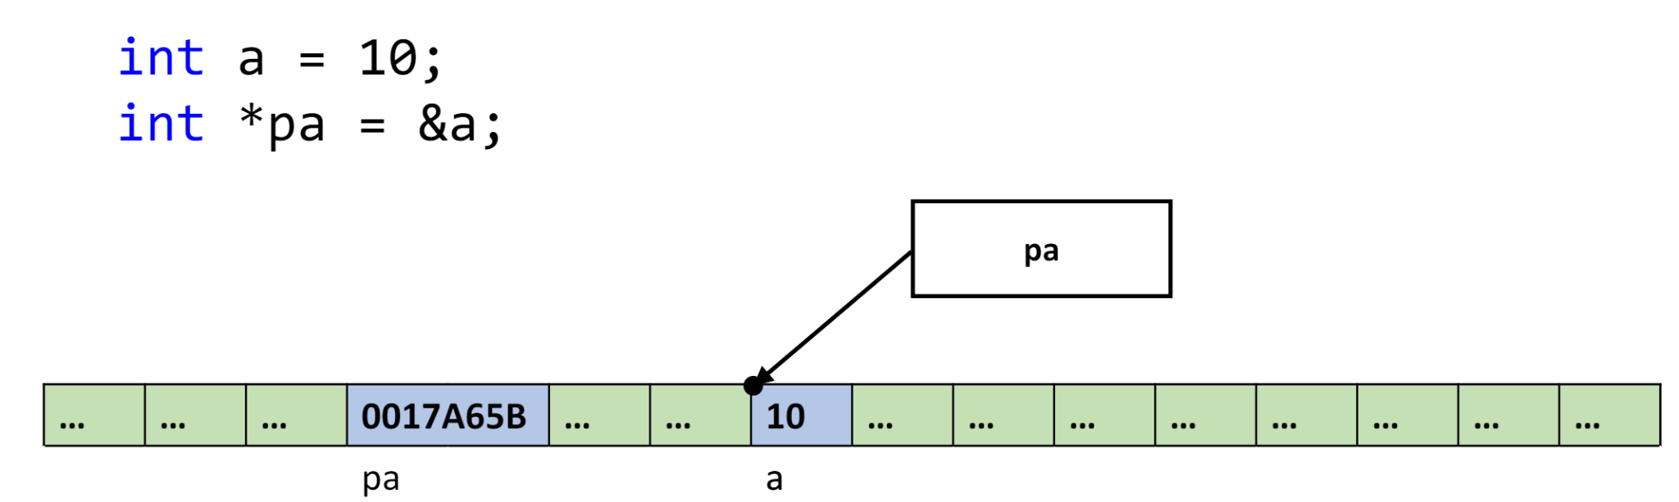
Указател към даден тип T се дефинира, като към T // се добави символът звезда.

nullptr
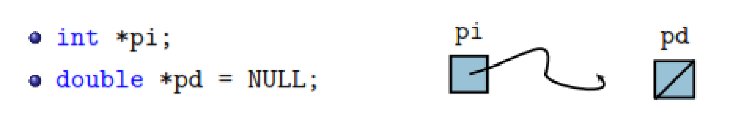
Константни указатели:
- T* const <идентификатор> - константен указател към тип T. Не може да бъде променян указателя, но може да се промени стойността към която сочи указателя
- const T* <идентификатор> - указател към константа от тип T. Може да се променя указателя, но не може да се промени стойността към която сочи.
int b = 20;
int a = 5;
const int* const_value = &a;
// *const_value = 10; // Невалидно
const_value = &b; // Валидно

int* const const_pointer = &a;
// const_pointer = &b; // Невалидно
*const_pointer = 25; // Валидно
const int* const const_value_pointer = &a;
// const_value_pointer = &a; // Невалидно
// *const_value_pointer = 1; // Невалидно
Псевдоним:
int a = 10;
int &ref = a;
ref = 20;
cout << a; // 20
- ref e псевдоним (alias, reference) на променливата а
- псевдонима се свързва с адреса на променливата а
- Чрез псевдонимите се задават алтернативни имена на обектите

Адресна аритметика:
- рефериране (&<lvalue>)
- дерефериране (*<указател>)
- указателна аритметика (+,-,+=,-=,++,–)
- сравнение (==, !=, <, >, <=, >=)
- изход (<<)
- Едномерни и многомерни масиви. Основни операции с масиви – индексиране. Сортиране и търсене в едномерен масив – основни алгоритми.
Елементите на масива са от еднакъв тип и се записват последователно в паметта на компютъра, като за всеки елемент се отделя определено количество памет

Дефиниция на масив:
T <променлива>[size] [= {<редица_от_константни_изрази>}] {,<променлива>[size] [= {<редица_от_константни_изрази>}] };
- Т e име или дефиниция на произволен тип, различен от псевдоним, void, функционален;
- <променлива> е идентификатор;
- size е израз със строго положителна стойност;

Достъпът до елементите на масива се осъществява пряко посредством индекс (отместване спрямо началото на масива)
Примери:
int a[5] - дефинира масив от 5 елемента от тип int, индексирани от 0 до 4;
double d[10] - дефинира масив от 10 елемента от тип double, индексирани от 0 до 9;
double array[10] = { 1.2, 3.4, 0.2, 5.0 }; - В този пример са инициализирани само първите 4 елемента. В такъв случай останалите елементи до края на масива автоматично се инициализират с 0
double array[] = { 1.2, 3.4, 0.2, 5.0 }; - Размерът на масива се определя според инициализацията
const int ARRAY_SIZE = 10; double array[ARRAY_SIZE]; array = { 1.2, 3.4, 0.2, 5.0 }; - последната инструкция не е коректна
int a[] = { 3 + 2, 2 * 4 }; ⇔ int a[2] = { 5, 8 }; - следните две декларации са еквивалентни

Масивите не могат директно да се сравняват. Тоест ако имаме int[] a = {2, 3}; int b[] = {2, 3}. Не можем директно да ги сравним по следния начин: a == b; Трябва да сравним двата масива поелементно:
bool isEqual(int*a, int a_size, int*b, int b_size) {
if (a_size != b_size) {
return false;
}

for (int i = 0; i < a_size; ++i) {
if (a[i] != b[i]) {
return false;
}
}

return true;
}

Подобно е и при копирането. const int ARR_SIZE = 5; double arr1[ARR_SIZE ] = { 1., 2., 3., 4., 5. }; double arr2[ARR_SIZE ]; Не е позволено arr2 = arr1; Трябва да копираме стойности на arr1 в arr2 по следния начин:
for (int i = 0; i < ARR_SIZE; i++) arr2[i] = arr1[i];

Не са възможни операции над масиви като цяло, но всички операции и вградени функции, които базовият тип допуска, са възможни за индексираните променливи, свързани с масива.

Многомерни масиви:
T <променлива>[size1 ][size2 ]…[sizen ] [= {<редица_от_константи_от_тип T1>}] {,<променлива>[size1 ][size2 ]…[sizen ] [= {<редица_от_константи_от_тип T1>}]};
- Т e име или дефиниция на произволен тип, различен от псевдоним, void и функционален;
- Т1 е име на типа T[size2]…[sizen];
- size1 , size2 ,…, sizen са изрази със строго положителни стойности;
- <променлива> е идентификатор;
Примери:
int matrix[3][2] = { { 1, 3 }, { 5, 7 }, { 2, 9 } };
int arr[2][3] = { 0, 1, 2, 3, 4, 5 }; ⇔ int arr[2][3] = { { 0, 1, 2 }, { 3, 4, 5 } }; - двата записа са еквивалентни.

Нека дефинираме следния двумерен масив:
const int ROWS = 3;
const int COLS = 2;
int matrix[ROWS][COLS] = {
{ 1, 2 },
{ 3, 4 },
{ 5, 6 }
};

Обхождане на масив:
for (int i = 0; i < ROWS; ++i) {
for (int j = 0; j < COLS; ++j) {
cout << matrix[i][j] << " ";
}
cout << endl;
}

- Рекурсия – пряка и косвена рекурсия, линейна и разклонена рекурсия
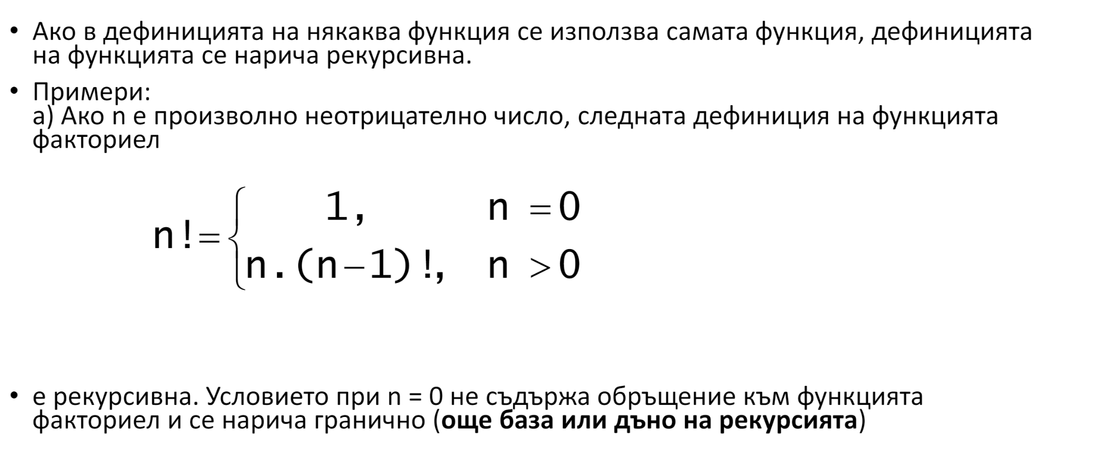
long long factorial(int n) {
if (n == 0) {
return 1;
}

return n * factorial(n - 1);
}
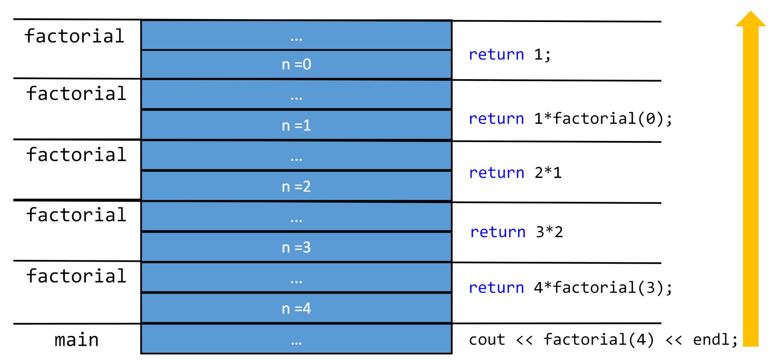
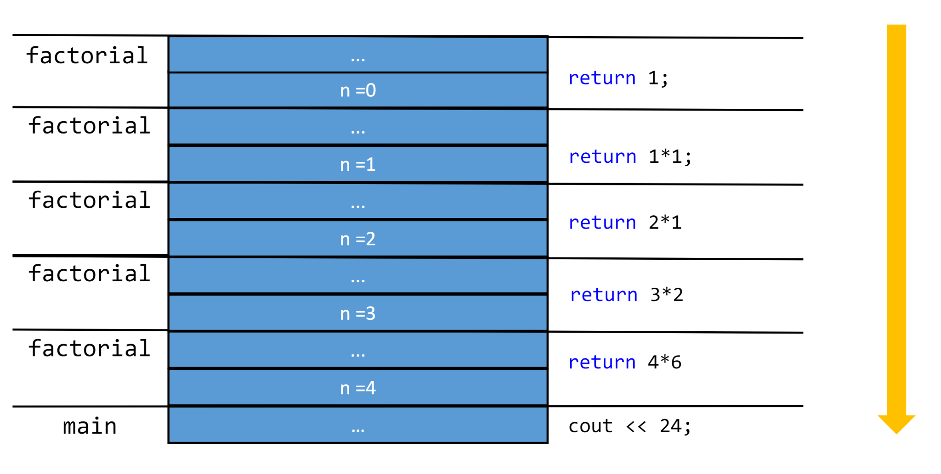
Рекурсията е начин на разделяне на дадена по-сложна задача на няколко на брой по-прости (еднакви) задачи, подобни на първоначалната. Показваме решението на граничните, най-прости задачи (база,дъно). Показваме как по-сложна задача се свежда към една или няколко по-прости (стъпка). Ако дадена програма може да се реализира с цикли, то тя може да се реализира и с рекурсия

Числата на фибоначи чрез рекурсия:
